学習プリント １年（ ）番 名前（ ）

めあて 『 』
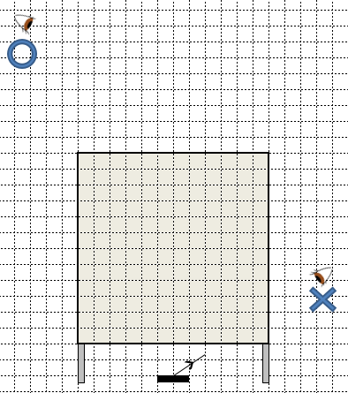
ママ
リカコ
説明

グループ活動を終えて，最終的にあなたの考えを書きましょう。

ママ
リカコ
説明

今日の発見！疑問？振り返り♪

